Практическое занятие №7
Тема: Первичная модель данных
Теоретический материал: Первичная модель данных
Материал продолжает теоретические материалы к практическим занятиям №5 и №6 и лекцию №3 «CAP, ACID, BASE». Прочитайте материал до занятия.
1. Зачем модель данных и почему это не диаграмма C4
На практическом занятии №5 появилось хранилище данных — например, «База данных записей», а в его описании перечислено, что в нём хранится. На практическом занятии №6 стало видно, какой компонент с какими данными работает. Но ни одна диаграмма C4 не показывает, из чего эти данные состоят и как связаны между собой: сколько заявок может быть на одну услугу, может ли у заявки не быть поста, где записать правило «один пост — одна заявка на время».
Автор модели C4 отвечает на это прямо. На вопрос, почему модель C4 не охватывает бизнес-процессы, конечные автоматы, модели предметной области и модели данных, он пишет: «The focus of the C4 model is the static structures that make up a software system, at different levels of abstraction» — модель C4 сосредоточена на статической структуре программной системы на разных уровнях абстракции; и предлагает при необходимости дополнять диаграммы C4 другими: «…feel free to supplement the C4 diagrams with UML diagrams, BPML diagrams, ArchiMate diagrams, entity relationship diagrams, etc.» (c4model.com, раздел FAQ). Диаграмма «сущность — связь» (entity relationship diagram, ER-диаграмма) — одна из названных автором; её мы и строим.
Модель «сущность — связь» предложил П. Чен в статье «The Entity-Relationship Model — Toward a Unified View of Data» (ACM Transactions on Database Systems, 1976). ER-диаграммы бывают разной подробности. В документации Mermaid сказано: «ER diagrams can be used for various purposes, ranging from abstract logical models devoid of any implementation details, through to physical models of relational database tables» — от абстрактных логических моделей без деталей реализации до физических моделей таблиц реляционной базы данных.
Первичная модель в курсе ближе к первому краю. В ней есть сущности, их ключевые атрибуты и идентификаторы, связи с кратностью и перечень правил данных. Типов столбцов, таблиц и внешних ключей в ней нет: их выбирают вместе с системой управления базами данных (СУБД) на практическом занятии №8 (решение курса; на ПЗ №5–6 говорилось, что таблицы — предмет ПЗ №7: на этом занятии строится первичная модель без таблиц, таблицы появятся вместе с выбором СУБД; в описании дисциплины цель занятия — «сформировать базовое представление о данных системы», результат — «умеет выделять ключевые сущности и связи»). Атрибуты перечисляют не все. В той же документации Mermaid: «These do not necessarily need to be exhaustive; often a small subset of attributes is enough» — перечень не обязан быть полным, часто хватает небольшой части атрибутов.
Что и где описывается:
Вопрос | Где ответ | Занятие
Где хранятся данные | Хранилище на диаграмме контейнеров | ПЗ №5
Какой компонент создаёт и изменяет данные | Связи компонентов с хранилищем на диаграмме компонентов | ПЗ №6
Какие данные хранятся, как они связаны, какие правила для них действуют | Первичная модель данных | ПЗ №7 (это занятие)
Какая СУБД, какие таблицы и типы столбцов, каким способом защищать правила | Выбор стека и физическая модель | ПЗ №8–9
2. Сущность, атрибут, идентификатор
У Чена: «An entity is a "thing" which can be distinctly identified» — сущность — это «вещь», которую можно отличить от других. Главный признак по Чену — экземпляры нужно отличать друг от друга: заявку № 125 от заявки № 126, пост № 2 от поста № 3. В курсе к нему добавлено второе условие (договорённость курса): система хранит о кандидате несколько сведений или с ним связаны другие сущности. У «Поста» в примере одно сведение — номер, но с постом связаны заявки, интервалы и тип поста, поэтому он сущность.
Сущность и экземпляр. «Заявка» на диаграмме — не одна заявка, а описание всех заявок; конкретная заявка № 125 — экземпляр. Поэтому сущность называют существительным в единственном числе. В документации Mermaid это объясняется так: «technically an entity is an abstract instance of an entity type, and this is what an ER diagram shows - abstract instances, and the relationships between them. This is why entities are always named using singular nouns» — ER-диаграмма показывает абстрактные экземпляры и связи между ними, поэтому сущности всегда называют существительными в единственном числе.
Атрибут — сведение об экземпляре: у заявки — телефон клиента, статус, время создания. В первичной модели курса атрибут хранит одно значение для одного экземпляра (договорённость курса). Если «атрибут» оказывается списком (у заявки несколько услуг), у него появляются свои сведения или с ним связаны другие сущности (с типом поста связаны и посты, и услуги), это признак отдельной сущности и связи (раздел 4). Постоянный перечень значений без своих сведений и связей — например, статус заявки — остаётся атрибутом; его допустимые значения записывают правилом данных (раздел 7).
Идентификатор — атрибут или набор атрибутов, по которому один экземпляр отличают от другого. В документации PostgreSQL первичный ключ определён так: «A primary key constraint indicates that a column, or group of columns, can be used as a unique identifier for rows in the table. This requires that the values be both unique and not null» — столбец или группа столбцов, которые однозначно определяют строку; значения должны быть уникальными и непустыми. В первичной модели идентификатор называют словами предметной области: «номер заявки», «логин», «дата и время начала» (у интервала идентификатор — пара значений). На диаграмме его помечают «PK» — так помечает ключ и документация Mermaid («Keys can be PK, FK or UK, for Primary Key, Foreign Key or Unique Key»).
Признаки сущности (совет курса): её экземпляры нужно различать; система хранит о ней несколько сведений или с ней связаны другие сущности; её создают, меняют или читают шаги Use Case.
3. Что сущностью не является
Что | Пример | Где это показывается
Действие, операция | «Перенос записи», «Подтверждение» | Use Case (ПЗ №3). Результат действия — изменённые атрибуты или новый экземпляр сущности: при переносе у заявки меняется интервал
Сведения, которые вычисляются из хранимых | «Свободные интервалы», «Загрузка постов», отчёт | Вычисляет компонент (ПЗ №6). Если такие сведения решили хранить, это осознанное решение (например, кэш), и его записывают
Экран, форма, страница | «Экран записи» | Пользовательский сценарий (ПЗ №3)
Контейнер или внешняя система | «Сайт записи», «SMS-шлюз» | Диаграммы C4 (ПЗ №4–5). Сущностью становятся сведения, которые система о них хранит, а не сама система
Человек или роль, которых не нужно различать как отдельные экземпляры | Клиент без учётной записи: его телефон и автомобиль — атрибуты заявки | Акторы (ПЗ №3). Если человека нужно различать и о нём хранят несколько сведений — это сущность («Сотрудник»). В интернет-магазине у клиента есть учётная запись и заказы — там он сущность (вопрос 2)
Одно значение | Статус, телефон, цена | Атрибут сущности
Файлы кода приложения | HTML, CSS и JavaScript сайта | Контейнер «Статические файлы» (ПЗ №5). Это не данные продукта (решение курса)
Таблица, столбец, тип данных | «zayavka», «id INT», «VARCHAR(20)» | Физическая модель после выбора СУБД (ПЗ №8)
4. Связь и кратность
У Чена: «A relationship is an association among entities» — связь — это ассоциация между сущностями. Для связи важны два вопроса: сколько экземпляров одной сущности может быть связано с одним экземпляром другой (максимум) и может ли экземпляр существовать без такой связи (минимум).
По максимуму связи делят на три вида:
Вид | Как читается | Пример
«Один к одному» (1:1) | Один экземпляр А связан не более чем с одним экземпляром Б, и наоборот | Встречается реже других. Совет курса: проверьте, не атрибуты ли Б у А и не одна ли это сущность
«Один ко многим» (1:N) | Один экземпляр А связан со многими экземплярами Б; каждый экземпляр Б — не более чем с одним экземпляром А | У Чена: «The relationship set DEPARTMENT-EMPLOYEE is a 1:n mapping» — в отделе много сотрудников, каждый сотрудник работает в одном отделе. В примере курса — одна услуга, много заявок на неё
«Многие ко многим» (M:N) | Один экземпляр А связан со многими экземплярами Б, и один экземпляр Б — со многими экземплярами А | У Чена: «The relationship set PROJECT-WORKER is an m:n mapping» — на проекте много сотрудников, сотрудник работает на многих проектах. В примере курса — пост и интервал

Связь сущности с самой собой. У Чена сущности в связи не обязаны быть из разных множеств: «For example, a “marriage” is a relationship between two entities in the entity set PERSON»; «A relationship set may be defined on only one entity set». Чем каждая сущность выступает в такой связи, Чен называет ролью: «The role of an entity in a relationship is the function that it performs in the relationship» (муж и жена — роли в браке). В курсе такую связь рисуют линией от прямоугольника к нему же и подписывают роли («пригласивший», «приглашённый») (решение курса; эскиз — рисунок 3 в разделе 9).
Минимум — это обязательность. «Каждая заявка оформлена ровно на одну услугу» — связь для заявки обязательна (минимум 1). «Заявке назначен ноль или один пост» — необязательна (минимум 0): до подтверждения пост не назначен.
Каждую связь читают в обе стороны, вслух, полным предложением: «Каждая заявка оформлена ровно на одну услугу; на одну услугу оформлено ноль или много заявок». Если одно из двух предложений не получается или звучит неправдой, связь нарисована неверно (совет курса). Подпись на линии — глагол или глагольная фраза; в документации Mermaid подпись связи описывает её с точки зрения первой сущности («relationship-label describes the relationship from the perspective of the first entity»). В курсе первая сущность — та, что записана первой в бланке связей, а направление чтения подписи показывают стрелкой в подписи; стрелка указывает от первой сущности ко второй: «Пост относится к ↑ Типу поста» (решение курса).
Кратность и правило с числом — разные вещи. «На один интервал не больше заявок, чем постов» — правило данных (раздел 7). На диаграмме у такой связи стоит «много»: кратность показывает, что заявок на интервал может быть несколько, а их предельное число зависит от расписания и записывается правилом (решение курса).
5. «Многие ко многим» и ассоциативная сущность
Бывает, что у связи есть свои сведения. В примере Чена у связи «проект — сотрудник» есть доля времени, которую сотрудник отдаёт проекту (PERCENTAGE-OF-TIME), и Чен подчёркивает: «It is neither an attribute of EMPLOYEE nor an attribute of PROJECT» — это атрибут ни сотрудника, ни проекта, его смысл определяется обоими. Так же устроен заказ в интернет-магазине: количество товара в заказе — сведение ни о заказе, ни о товаре, а об их связи.
В реляционной базе данных связь «многие ко многим» становится отдельной таблицей. В документации PostgreSQL: «A table can have more than one foreign key constraint. This is used to implement many-to-many relationships between tables» — таблица может иметь несколько ограничений внешнего ключа; так реализуют связи «многие ко многим». Пример там же — таблицы товаров, заказов и таблица позиций заказа order_items со ссылками на товар и на заказ и со столбцом количества.
Правило курса (решение курса на основе Чена и документации PostgreSQL):
— связь «многие ко многим» без собственных сведений в первичной модели рисуют одной линией с «много» на обоих концах; под диаграммой отмечают, что в реляционной базе данных она станет отдельной таблицей (в документной базе способ хранения решают на ПЗ №8);
— если у связи есть собственные сведения (количество, цена на момент заказа, дата), её выделяют в отдельную сущность — ассоциативную. Её называют существительным («Позиция заказа»), и вместо одной линии «многие ко многим» появляются две линии «один ко многим»: в одном заказе много позиций, на один товар много позиций, каждая позиция — ровно в одном заказе и ровно об одном товаре.
Идентификатор ассоциативной сущности — обычно пара связанных сущностей. В документации PostgreSQL у таблицы order_items первичный ключ составлен из ссылок на товар и на заказ: «PRIMARY KEY (product_no, order_id)». В документации Mermaid сущность NAMED-DRIVER, которая связывает человека и автомобиль, описана так: «a NAMED-DRIVER cannot exist without both a PERSON and a CAR». Это примеры, а не общее правило: пара годится, только если одна и та же пара не может повториться. Если может — например, один и тот же товар записывают в заказ двумя строками с разной ценой или клиент несколько раз бронирует один и тот же объект (примеры составителя), — нужен свой номер. Случай на примере поставок (SHIPMENT): идентификатор по умолчанию «may not uniquely identify instances of the associative entity», поэтому ассоциативной сущности назначают свой номер. Рисунок с ассоциативной сущностью «Услуга в заявке» — в Приложении 2 к пояснительной записке (рисунок 2). В первичной модели курса такой идентификатор записывают словами: «PK: заказ + товар». Это не внешние ключи, а указание, что экземпляр определяется парой (решение курса).
6. Нотация «вороньей лапки» и как рисовать
Нотаций для ER-диаграмм несколько, начиная с исходной нотации Чена. В курсе используется нотация «вороньей лапки» (crow's foot, она же нотация Мартина, она же нотация Information Engineering): о ней в документации draw.io (страница «Entity relationship shapes for ER database models») сказано «The most common is crow's foot notation» — это самая распространённая нотация концов связей. Выбор — решение курса: в draw.io, где рисовались диаграммы на практических занятиях №4–6, для неё есть готовая библиотека.
Знаки на концах линии стоят у той сущности, о количестве экземпляров которой они говорят:
Знак у сущности | Смысл (по документации draw.io) | Запись в Mermaid | Пример из курса
Две черты | «line + line = one and only one (mandatory)» — ровно один, обязательно | «||» | Заявка → Услуга: у заявки ровно одна услуга
Кружок и черта | «circle + line = zero to a maximum of one» — ноль или один | «|o» или «o|» | Заявка → Пост: поста может не быть
Кружок и «лапка» | «circle + crow's foot = zero to many» — ноль или много | «}o» или «o{» | Услуга → Заявка: заявок на услугу может не быть или много
Черта и «лапка» | «line + crow's foot = a minimum of one to many» — один или много | «}|» или «|{» | Позиция заказа у заказа: в заказе хотя бы одна позиция

Каждый знак у сущности составлен из двух частей; в документации draw.io: «You can show the minimum and maximum of any relationship by combining two symbols at the connector end» — минимум и максимум связи показывают, сочетая два символа на конце линии. Внешний символ показывает максимум, внутренний — минимум; на рисунке внешний символ — тот, что у самой сущности. И пример чтения связи «PROPERTY ||--|{ ROOM»: «a property contains one or more rooms, and a room is part of one and only one property» — объект недвижимости содержит одну или много комнат, а комната относится ровно к одному объекту.
Как оформить сущность (решение курса):
— прямоугольник с названием в верхней строке;
— первой строкой атрибутов — идентификатор с пометкой «PK»; дальше — не больше шести ключевых атрибутов словами предметной области, без типов данных;
— внешние ключи атрибутами не пишут: связь показывает линия. Документация draw.io (страница «Entity relationship shapes for ER database models») упоминает и другой способ — соединять линией первичный ключ одной сущности с внешним ключом другой («Some people prefer to connect primary to foreign keys across entities in an ER diagram»); в первичной модели курса его не используют, потому что внешних ключей в ней ещё нет.
Как оформить диаграмму (решение курса): название, из которого понятно, что это за модель и для какого хранилища («Первичная модель данных: база данных записей — сервис онлайн-записи в автосервис»); легенда со знаками кратности и пометкой «PK»; под диаграммой — перечень правил данных и перечень «Что не вошло в модель» с причинами. Если хранилищ несколько, модель строят для каждого хранилища, где хранятся данные продукта, — так же, как на ПЗ №5 у каждого хранилища своё описание.
Нетиповые хранилища (решение курса):
— данные только на устройстве пользователя: модель строят так же. Если на ПЗ №5 встроенную базу данных упомянули в описании приложения, а не показали отдельным хранилищем (ПЗ №5, шаг 4, исключение «б»), в столбце «Хранилище» пишут приложение и «встроенная база данных»;
— документное хранилище или облачная платформа: первичная модель описывает смысл данных, а не способ хранения, поэтому сущности и связи те же; как разложить их по документам и коллекциям, решают вместе с выбором хранилища на ПЗ №8;
— несколько хранилищ (например, база данных и хранилище файлов): модель — для каждого, где лежат данные продукта. Правило, которое связывает два хранилища («у каждой ссылки на файл есть файл»), записывают в бланк 4 хранилища (бланк «Правила данных» из раздаточных материалов), где лежит ссылка; одной транзакцией базы данных его не защитить (лекция №3, п. 1.5: «Как только в действии участвует что-то ещё, гарантии заканчиваются на её границе»).
7. Правила данных в модели
На лекции №3 (п. 1.3) о букве C в ACID сказано: «База данных сама по себе не знает, что в автосервисе четыре поста. Правило ей нужно сообщить: ограничением в схеме (внешний ключ, уникальность, проверка CHECK) или кодом приложения». Там же практический вывод: правила данных нужно записать, иначе их нечем будет проверять. Задание к этому занятию в лекции №3 — перечень правил данных с сущностями, которых они касаются. На этом занятии правила привязывают к сущностям модели и отмечают, к какому из четырёх видов относится каждое правило.
Четыре вида правил ниже — решение курса; оно опирается на виды ограничений из лекции №3 (п. 1.3) и документации PostgreSQL.
Вид правила | Пример из курса | Чем его можно записать в СУБД (на примере PostgreSQL)
Уникальность одного атрибута или набора атрибутов | Номер заявки не повторяется; пара «пост, интервал» не повторяется | Ограничение уникальности: «Unique constraints ensure that the data contained in a column, or a group of columns, is unique among all the rows in the table»
Обязательная связь | У каждой записи журнала есть сотрудник, который внёс изменение | Внешний ключ и запрет пустого значения: внешний ключ требует, чтобы значения «must match the values appearing in some row of another table»; «A not-null constraint simply specifies that a column must not assume the null value»
Допустимые значения внутри одной записи | Статус — одно из четырёх значений; у подтверждённой заявки назначен пост (вывод составителя о будущей физической модели: ссылка на пост будет храниться в самой заявке, поэтому это одна запись; связь, обязательная только при условии — по статусу, — в курсе записывают как допустимые значения, а не как обязательную связь) | Проверка CHECK. Если значение обязательно, добавляют и запрет пустого значения: CHECK пропускает пустое значение — «a check constraint is satisfied if the check expression evaluates to true or the null value»
Несколько записей: правило, которое затрагивает несколько записей или сущностей и не выражается ни уникальностью, ни внешним ключом, ни проверкой одной записи | На интервал не больше заявок, чем постов нужного типа (НФТ3) | Одной проверкой CHECK не записывается: «PostgreSQL does not support CHECK constraints that reference table data other than the new or updated row being checked». Там же документация советует для ограничений между строками и таблицами по возможности «use UNIQUE, EXCLUDE, or FOREIGN KEY constraints» (to express cross-row and cross-table restrictions); например, правило «брони одного объекта не пересекаются по времени» в PostgreSQL можно записать ограничением-исключением EXCLUDE (документация PostgreSQL 16, раздел 8.17.10: «Exclusion constraints allow the specification of constraints such as “non-overlapping” on a range type»). Правило НФТ3 защищают, например, кодом в транзакции с блокировкой, счётчиком с условным изменением или уровнем Serializable — способы и их цена разобраны в лекции №3, п. 1.4

Что из этого делают на занятии: записывают правило словами, называют сущности и вид правила. Сам способ защиты — какой уровень изоляции, блокировка или счётчик — выбирают вместе со стеком на практических занятиях №8–9. PostgreSQL здесь взят как пример.
Правило, в котором участвует внешняя система или второе хранилище («бронь подтверждается только после оплаты»), записывают как вид «несколько записей» с пометкой, какая система участвует: одной транзакцией базы данных его не защитить (лекция №3, п. 1.5). Правила доступа («цены меняет только администратор») в бланк 4 не пишут: это не правило о данных, его выполняет компонент проверки входа и прав (ПЗ №6); их записывают отдельной строкой под диаграммой (решение курса).
На диаграмме видны идентификаторы и кратности связей — минимум и максимум. Остальные правила видны только в перечне под диаграммой. При этом в бланк 4 заносят все правила данных, включая те, что видны по PK и кратности (в примере — П1 и П8), — чтобы перечень был полным для ПЗ №8 (решение курса); под диаграммой — правила коротко, словами (по строке на правило, с номером из бланка 4). Пример: «П6. На интервал не больше заявок, чем постов нужного типа». Так модель читается без бланков.
8. Сущность модели данных и DTO
В теоретическом материале к ПЗ №5 (раздел 5) введено понятие DTO — объект передачи данных: у М. Фаулера «An object that carries data between processes in order to reduce the number of method calls». Сущность модели данных и DTO — разные вещи, даже когда называются одинаково:
— сущность — то, что система хранит; её описывает модель данных этого занятия;
— DTO — то, что передаётся по одной связи между контейнерами; его описывают вместе с интерфейсом (ПЗ №5, раздел 5).
Пример. Сайт записи передаёт серверному приложению новую заявку: услугу, интервал, телефон, автомобиль. В базе данных у заявки есть ещё номер, статус и время создания — их присваивает серверное приложение. В ответ сайт получает номер и статус. Это два разных набора данных по одной связи и третий — в хранилище (то, что фактически хранится по заявке); у всех трёх в названии слово «заявка».
9. Пример и антипример
Пример продолжает сервис онлайн-записи в автосервис. Диаграмма контейнеров — в теоретическом материале к ПЗ №5, диаграмма компонентов серверного приложения — в теоретическом материале к ПЗ №6. Пошаговый разбор — в Приложении 2 к пояснительной записке.
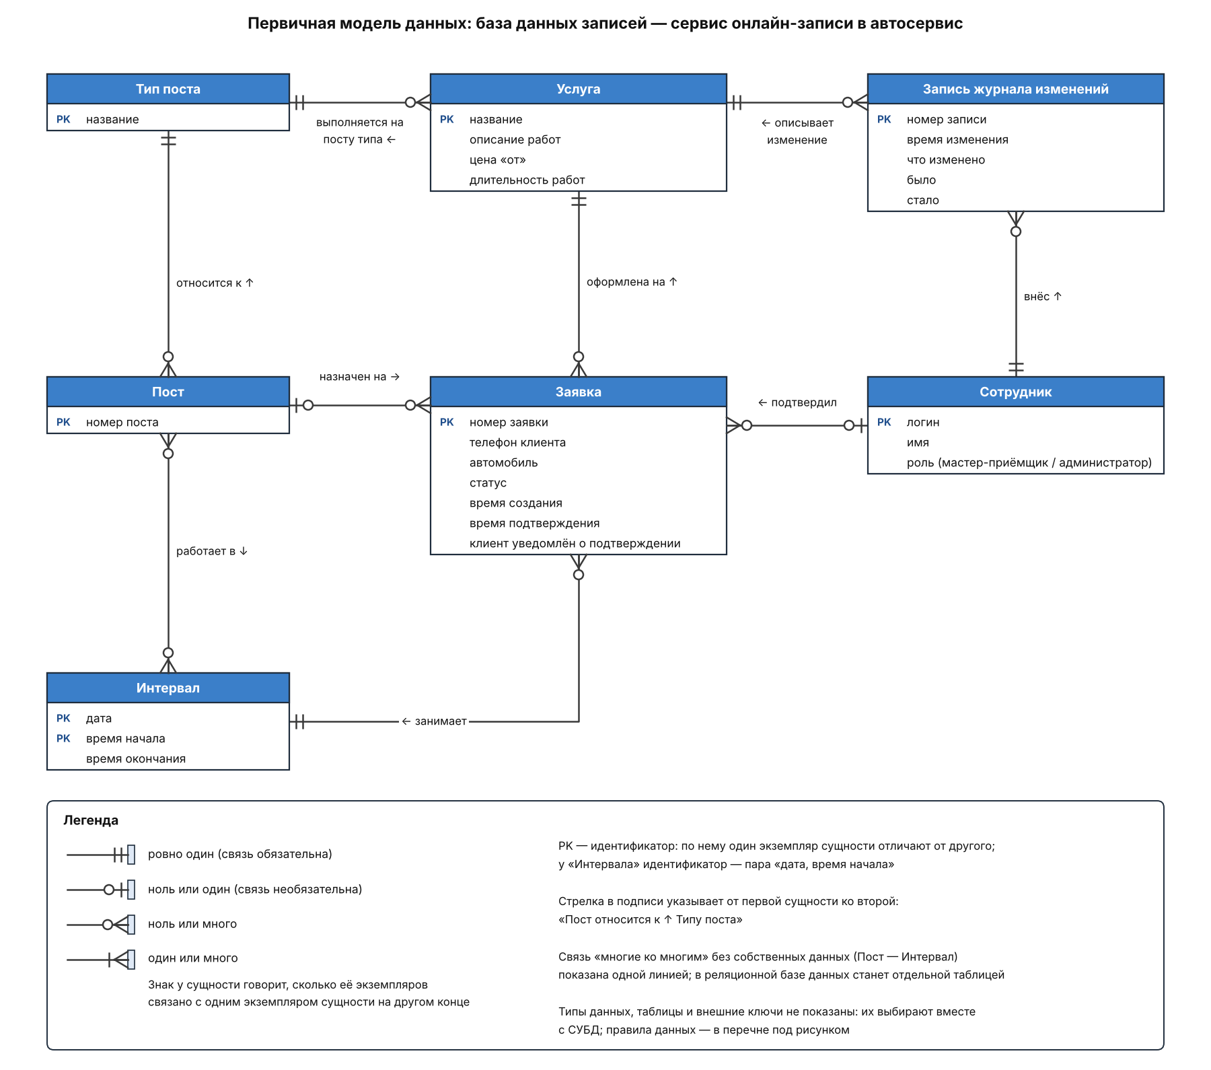
Рисунок 1. Первичная модель данных базы данных записей
Как читать рисунок: «Каждая заявка оформлена ровно на одну услугу; на одну услугу оформлено ноль или много заявок»; «Пост назначен на ноль или много заявок; на каждую заявку назначен ноль или один пост»; «Пост работает в ноль или много интервалов; в интервале работает ноль или много постов». Последняя связь — «многие ко многим» без собственных сведений, поэтому она показана одной линией. Правила данных и перечень «Что не вошло в модель» — в Приложении 2 к пояснительной записке, шаги 4 и 5.
А так модель данных рисовать не нужно:
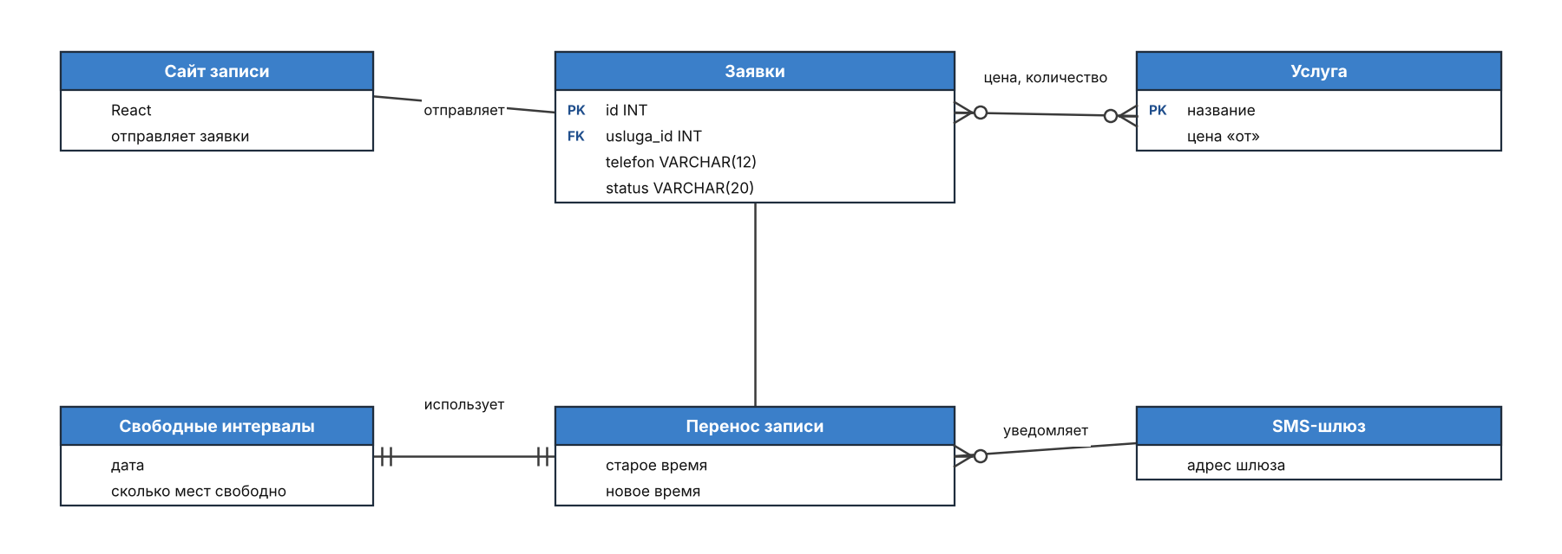
Рисунок 2. Антипример
Что здесь не так:
1. «Сайт записи» — контейнер, а не данные; «React» и «отправляет заявки» — технология и действие, а не атрибуты. Линия «отправляет» — поток данных, как на диаграмме C4, а не связь сущностей; знаков кратности у неё нет.
2. «SMS-шлюз» — внешняя система. Хранить о нём системе нечего; если бы хранила (например, журнал отправленных SMS), сущностью был бы журнал, а не шлюз.
3. «Свободные интервалы» вычисляются из заявок и расписания; «Перенос записи» — действие из Use Case. Ни то ни другое не сущность.
4. «Заявки» — во множественном числе.
5. Типы данных (INT, VARCHAR) и столбец внешнего ключа usluga_id — это физическая модель. К тому же связь заявки с услугой показана дважды: столбцом и линией.
6. На линии «многие ко многим» между заявкой и услугой записаны цена и количество — сведения о связи. Нужна ассоциативная сущность (раздел 5).
7. Линия от заявки к переносу без подписи и без знаков кратности; у линии «уведомляет» знак только на одном конце; подпись «использует» ничего не сообщает, а знаки «ровно один» на обоих её концах точны, но бесполезны: сначала проверяют, есть ли связь вообще, и только потом — её кратность (совет курса).
8. Ни у «Сайта записи», ни у «Свободных интервалов», ни у «Переноса записи», ни у «SMS-шлюза» нет идентификатора; у диаграммы нет названия и легенды.
Дополнительный пример к разделу 4 — связь сущности с самой собой (не относится к антипримеру):
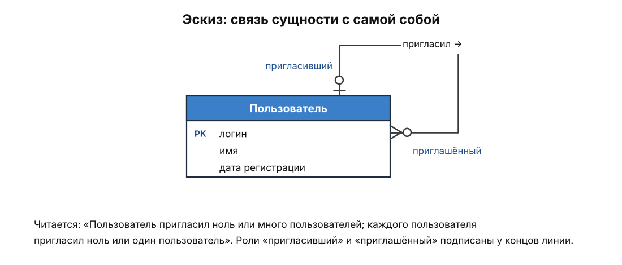
Рисунок 3. Эскиз: связь сущности с самой собой (пример составителя)
Линия идёт от прямоугольника к нему же; у концов линии подписаны роли. Знак у конца «приглашённый» — сколько пользователей пригласил один пользователь (ноль или много), у конца «пригласивший» — сколько пользователей пригласили одного (ноль или один). Стрелка в подписи указывает от роли «пригласивший» к роли «приглашённый». В бланке 3 у такой связи первая и вторая сущность одинаковые, поэтому роли пишут при них: «Пользователь (пригласивший) — пригласил — Пользователь (приглашённый)» (решение составителя).
10. Модель данных, компоненты и следующие занятия
Владелец данных. На ПЗ №6 принято: «правило продукта выполняет тот компонент, который отвечает за эти данные» (договорённость курса). Отсюда договорённость курса для модели данных: у каждой сущности один компонент-владелец — тот, который её экземпляры создаёт и изменяет; читать их могут и другие. Если владельцев два, правило данных придётся выполнять в двух местах; если владельца нет, никто в продукте эти данные не создаёт — это вопрос к перечню Use Case (так было сказано в задании к ПЗ №7). Если правило затрагивает сущности разных владельцев (в примере — П5 и П6), его проверяют во всех операциях, которые могут его нарушить, а не только в операциях одного компонента (вывод составителя).
Трассируемость. Столбец «Use Case» бланка 2 и столбец «Откуда» бланка 4 продолжают проверку, начатую на ПЗ №5–6: от каждого требования можно дойти до сущностей, где хранятся его данные, и до правила, которое его защищает. Полностью трассируемость проверяют на практическом занятии №11.
Выбор хранилища. Правила данных из бланка 4, особенно те, что затрагивают несколько записей, — вопросы к хранилищу на ПЗ №8: поддерживает ли оно транзакции через несколько записей и таблиц, какой уровень изоляции по умолчанию, можно ли записать правило в схеме (лекция №3, п. 3.6).
11. Вопросы для самопроверки
1. Что такое сущность? Почему «Свободные интервалы» и «Перенос записи» — не сущности?
2. Перед проектированием базы данных интернет-магазина нужно зафиксировать объекты «Клиент», «Заказ», «Товар». Что построить и как выразить их связи? Где хранить количество товара в заказе?
3. Прочитайте вслух в обе стороны связь «Пост — Заявка» на рисунке 1. Почему у поста кружок?
4. Чем кратность «много» у связи «Интервал — Заявка» отличается от правила «на интервал не больше заявок, чем постов»?
5. Какие из правил «номер заявки не повторяется», «у подтверждённой заявки назначен пост», «на интервал не больше заявок, чем постов» можно записать ограничением в одной таблице, а какое — нет? Почему?
6. Чем сущность «Заявка» в модели данных отличается от данных, которые сайт передаёт серверному приложению при записи?
7. Зачем у каждой сущности указывают компонент-владелец? Что делать, если владельца нет?
Источники
1. Chen P. P.-S. The Entity-Relationship Model — Toward a Unified View of Data // ACM Transactions on Database Systems. — 1976. — Vol. 1, No. 1. — P. 9–36. — Копия: https://www.comp.nus.edu.sg/~lingtw/papers/tods76.chen.pdf (дата обращения: 19.10.2026).
2. Brown S. The C4 model: Frequently asked questions. — URL: https://c4model.com/faq (дата обращения: 19.10.2026).
3. Mermaid: Entity Relationship Diagrams. — URL: https://mermaid.js.org/syntax/entityRelationshipDiagram.html (дата обращения: 19.10.2026).
4. draw.io: Crow's foot notation for ER diagrams. — URL: https://www.drawio.com/blog/crows-foot-notation; Entity relationship shapes for ER database models. — URL: https://www.drawio.com/blog/entity-relationship-tables (дата обращения: 19.10.2026).
5. PostgreSQL 16 Documentation. Section 5.4 Constraints. — URL: https://www.postgresql.org/docs/16/ddl-constraints.html; Section 8.17.10 Constraints on Ranges. — URL: https://www.postgresql.org/docs/16/rangetypes.html (дата обращения: 19–20.10.2026).
6. Лекция №3 «CAP, ACID, BASE», пп. 1.3, 1.4, 1.5, 3.6; теоретические материалы к ПЗ №5 (раздел 5) и ПЗ №6.
7. Aalto University, OpenCS: Databases. Keys, identifiers and stability. — URL: https://opencs.aalto.fi/en/courses/databases/part-5/9-keys-identifiers-and-stability (дата обращения: 20.10.2026).
8. University of Mosul, Department of Computer Science. Database 1, Lecture 5 (2025). — URL: https://uomosul.edu.iq/computerscience/wp-content/uploads/sites/13/2025/05/Database-1-2025-Lecture-5.pdf (дата обращения: 20.10.2026).

